**SZTU公文管理系统需求规格说明书**

# 1引言

## 1.1编写目的

此需求规格说明书对项目的背景、范围、验收标准和需求等信息进行说明，包括功能性需求和非功能性需求，确保对用户需求的理解一致。

预期的读者有 (甲方)的需求提供者、项目负责人、资料提供者等，巢炜文小组 (乙方)项目组成员，包括项目经理、客户经理、分析设计开发测试等人员。

为系统项目开发提供：

1. 系统的总体要求，作为用户和软件开发人员之间了解的基础；
2. 功能、性能、接口和可靠性的要求，作为开发人员进行设计和编码的基础；
3. 验收标准，作为用户确认测试的依据。

## 1.2背景

目前的公文管理系统只具备基础发文管理功能，缺乏智能自动化系统逻辑，网站界面设 计有较大升级空间，对日常办公的效率上造成了一定影响。而完善的公文管理系统能极大提 升办公人员工作效率，减少不必要人工操作，同时保证信息正确性、及时性，实现真正意义上 的办公自动化流程。

## 1.3参考资料

SZTU公文通系统项目需求规格说明书

# 2任务概述

## 2.1目标

SZTU公文管理系统采用了B/S架构的互联网的应用软件，通过此系统可以实现拥有对应权限的用户可以在公文通上面发布公文通等业务，实现高校及其内部各部门之间日常管理工作规范化、标准化。

学校工作的信息化可以有效提高行政人员的工作效率，提高信息传递的及时性，同时能有效 地消除各个部门以及学校和学生之间的阻隔，实现部门之间、学校内的信息透明化。 目前的公文管理系统只具备基础发文管理功能，缺乏智能自动化系统逻辑，网站界面设 计有较大升级空间，对日常办公的效率上造成了一定影响。而完善的公文管理系统能极大提 升办公人员工作效率，减少不必要人工操作，同时保证信息正确性、及时性，实现真正意义上 的办公自动化流程。

所以基于这些考虑，整个项目外包给巢炜文项目小组来开发管理，开发一套基于校园网的、适合于学校的公文管理系统，既可以让教职工从长期繁杂的办公事务中解放出来，又可以便于系统将来的维护与扩展，同时培养我校学生的实践、创新能力。

## 2.2用户的特点

本系统的最终用户为学校教职工和学生，同时使用的用户数量初步估计为5千人。

## 2.3假定和约束

假定此系统为自包含的，不过分依赖其它外部系统。本项目的开发期限为1个月。

# 3需求规定

**3.1对功能的规定**

整体功能用例图（Use-Case Diagram）：

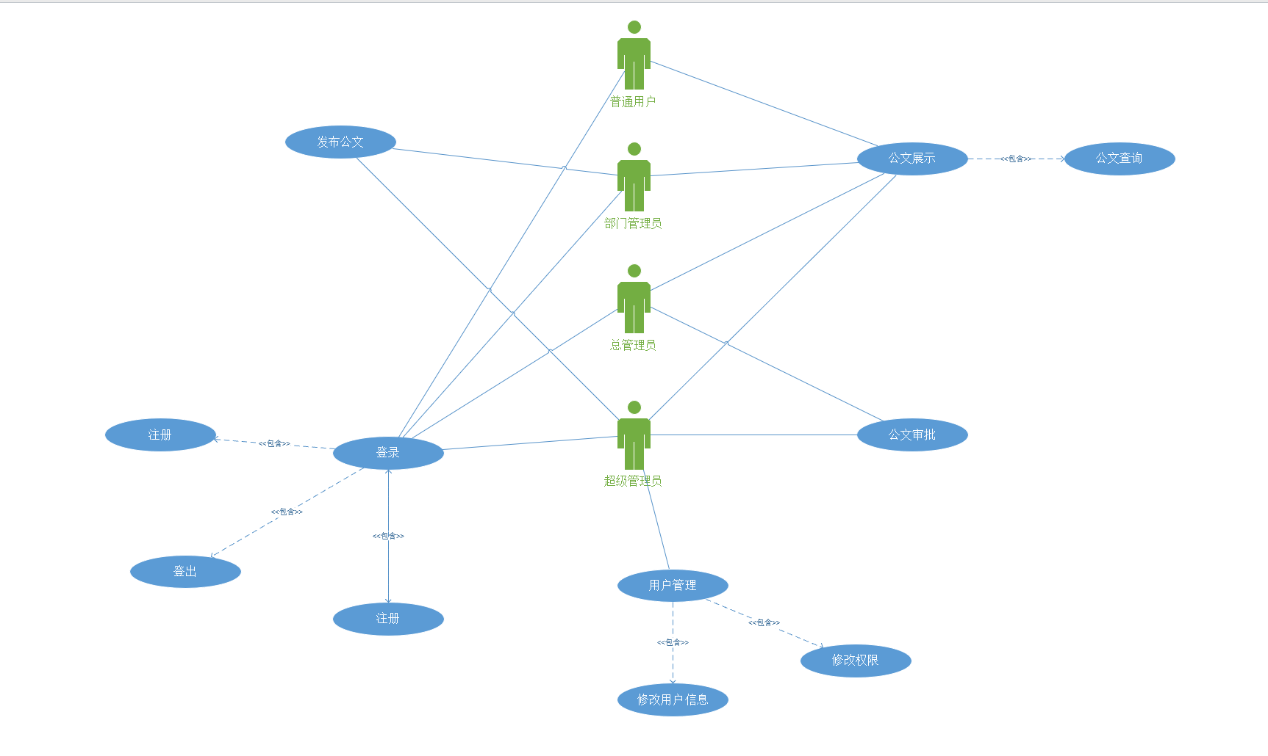

## 3.1.1功能分析

一、公文浏览

用户查看发布的公文信息

|  |
| --- |
| 用况名称：公文展示  参与执行者：所有用户  前提条件：无  事件流：   1. 网站的主界面列出各个公文通信息 2. 用户点击某一个公文通，显示公文通的详细信息，如名称、编号、内容、附件   分支事件流：  无 |

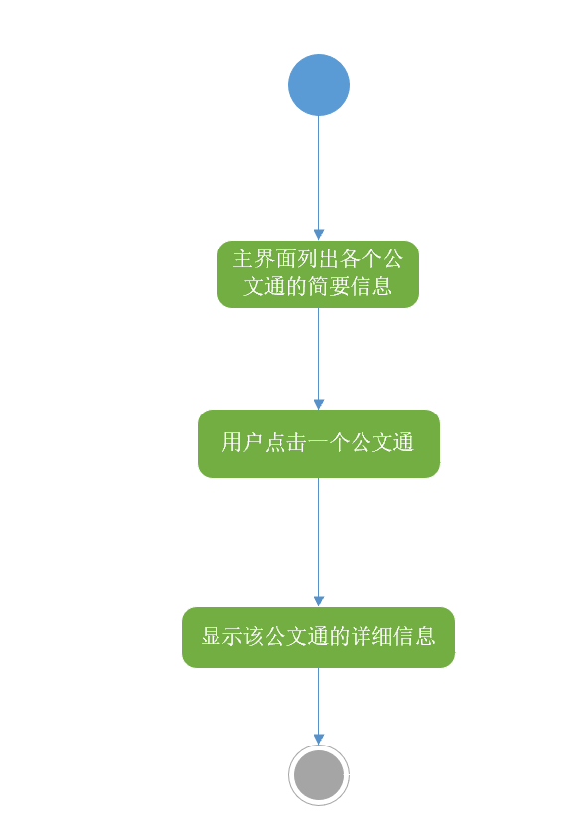

二、公文查询

用户查看指定商品信息

|  |
| --- |
| 用况名称：公文查询  参与执行者：所有用户  前提条件：无  事件流：   1. 用户在主界面点击搜索框 2. 输入要查询的公文通信息，如公文通名称、公文通编号 3. 点击“放大镜”的图标 4. 列表界面显示有关的公文通   异常事件流：   1. 输入非法的标识符，查询失败，返回主界面 2. 输入的信息过少，查询失败，返回主界面 |

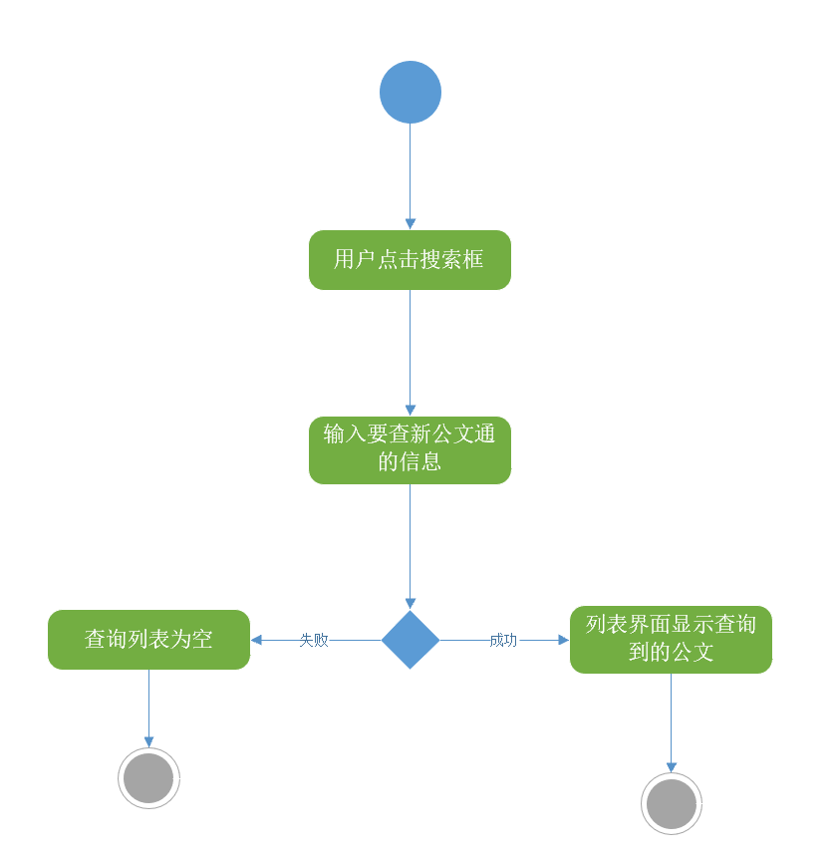

三、发布公文

让用户发布公文通

|  |
| --- |
| 用况描述：发布公文  参与的执行者：部门管理员、总管理员、超级管理员  前置条件：无  事件流：  1、当用户点击发布公文的时候，用况开始  2、用户填写公文通的类别、标题、内容、发布部门  3、用户点击“发布”按钮  4、系统将公文通发给总管理员  5、等管理员进行审批，返回审批结果，用况结束  分支事件流：无  异常事件流：用户发布的公文审批不通过 |

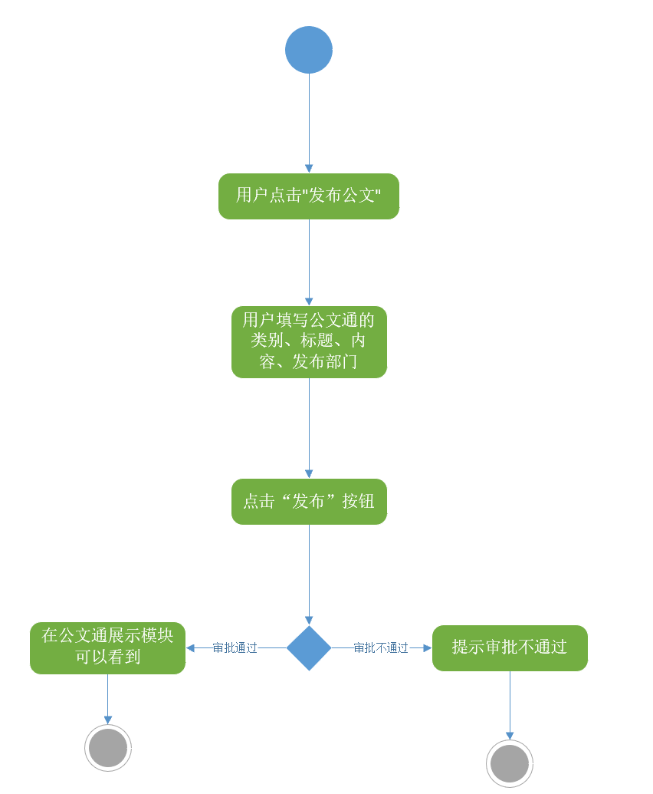

四、登录

用户输入用户名和密码登录系统

**用况描述：**

|  |
| --- |
| 用况名称：用户登录  参与执行者：用户、管理员  前置条件：用户选择用户登录按钮  事件流：   1. 用户进入网站首页，用况开始 2. 显示登陆页面信息，如用户名、密码 3. 用户输入他的用户名和密码，点击登陆按钮 4. 系统验证账号和密码 5. 返回验证的结果 6. 若验证结果正确，显示公文展示页面   分支事件流：无  异常事件流：   1. 输入非法的标识符，无法登陆，返回登录界面 2. 用户账号被管理员控制，无法登陆，退出   3、输入密码错误，返回登录界面 |

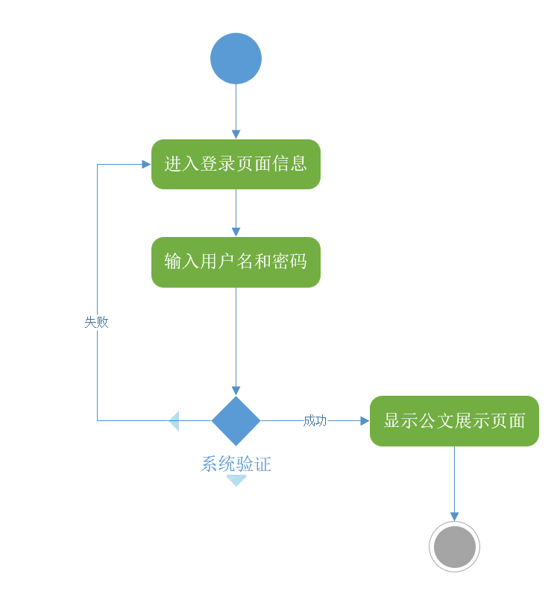

用户输入用户名和密码进行注册

|  |
| --- |
| 用况名称：用户注册  参与执行者：用户  前置条件：无  事件流：  1、用户进入登录界面，用况开始  2、点击注册按钮，进入注册页面，要求输入用户的个人信息，如单位、用户名、密码、手机号等信息。  3、用户输入他的个人信息，点击注册按钮  4、系统保存用户的个人账号信息  5、系统更新用户信息库  6、返回系统更新结果  分支事件流：  用户点击取消，返回商品浏览界面  异常事件流：  1、输入非法的标识符，无法注册，返回注册界面  2、系统用户信息库异常，无法注册，返回注册界面 |



用户输入退出登录

|  |
| --- |
| 用况名称：用户登出  参与执行者：用户、管理员  前置条件：无  事件流：  1、用户在个人信息界面点击用户“登出”按钮  2、在界面显示提示框“是否登出”，并给出“是”和“否”两个按钮  3、用户点击提示框的“是”按钮  分支事件流：  1、用户选择“否”，登出失败 |



五、用户管理

对用户的个人信息和权限进行修改、分配

**用况描述：**

|  |
| --- |
| 用况名称：用户管理  参与执行者：超级管理员  前置条件：无  事件流：   1. 用户点击“用户管理”按钮，用况开始 2. 显示所有用户的账号信息 3. 选择一个用户，点编辑修改或者点击删除 4. 修改之后点击提交   分支事件流：无  异常事件流：无 |

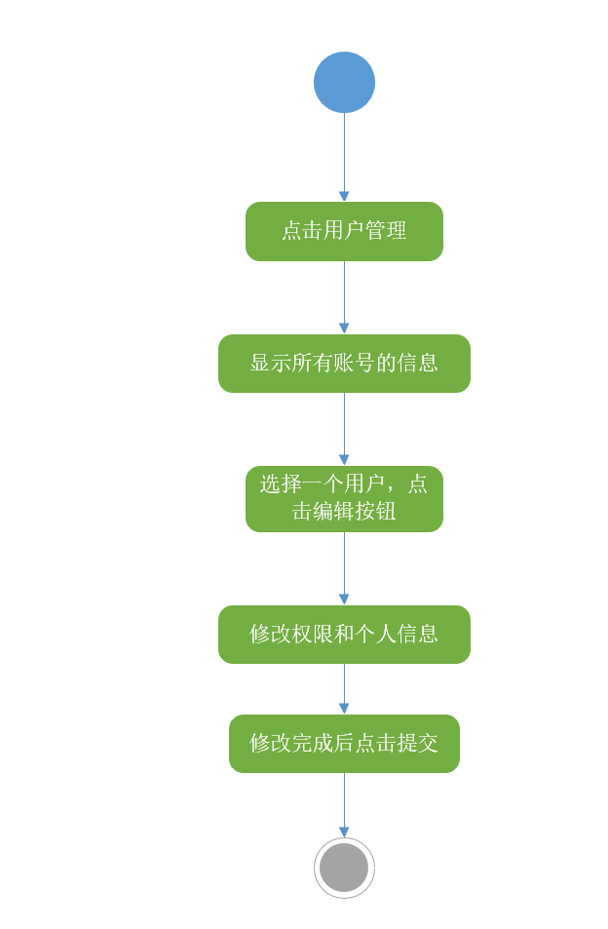

六、公文审批

总管理员和超级管理员进行公文的审批

**用况描述：**

|  |
| --- |
| 用况名称：公文审批  参与执行者：总管理员，超级管理员  前置条件：无  事件流：   1. 用户点击“公文管理”按钮，用况开始 2. 列表显示公文的信息 3. 点击审批通过或者审批不通过按钮   分支事件流：无  异常事件流：无 |

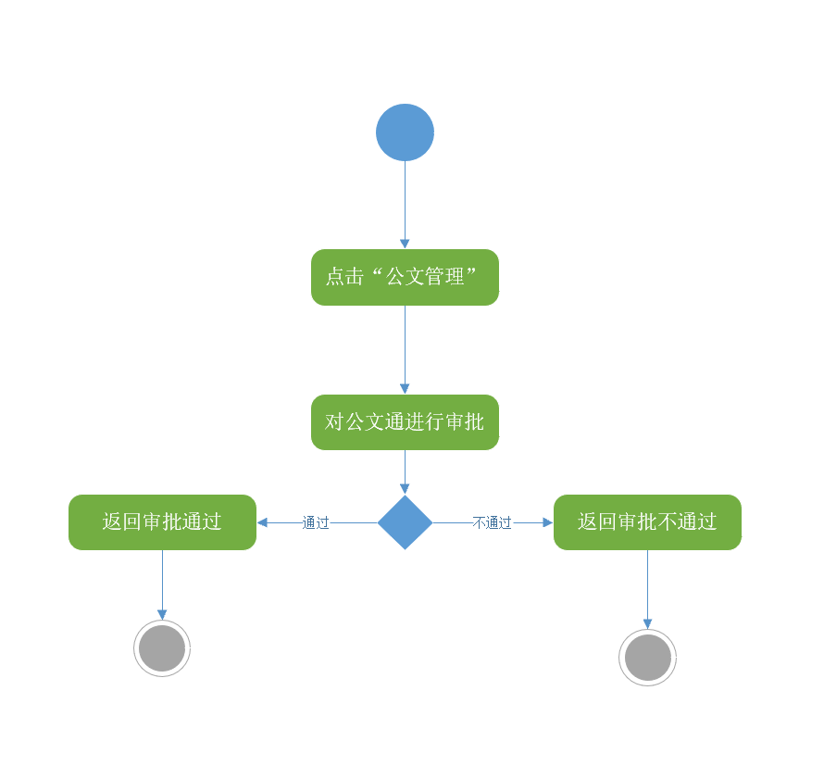

## 3.1.1项目可行性分析

本项目在基于已有公文通基础上重新开发公文管理系统，在UI界面、交互、信息展示、发文 以及后台管理等方面的优化，对一些页面元素格式的重写或增加动画效果，以及优化相关操作逻 辑。

#### 办公自动化可行性

实现公文的置顶，需要给公文设置优先级来实现置顶。自动跳转可以通过 JavaScript 来实现。 运用 JavaScript 可以实现在数据库更新时，自动刷新前台页面。 2)短信提醒可行性 可对接校内短信平台，进行短信发送。

#### 界面与操作逻辑的优化可行性

需对界面进行设计，拟采用 vue.js 作为前端开发框架。

#### 用户权限管理可行性

对用户权限加以判断条件，从而决定用户权限功能。

#### 用户数据管理可行性

在拟采用MySQL数据库完成本项目的数据库设计。

#### 公文格式限定与统一可行性

对于专门的编辑公文页面，需要自行进行设计，难度较高，但实行效果好，后期可以进行包装。

同时，本项目的项目组成员具有多年科技企业工作经验，对于系统架构、系统开发、项目管理、 团队管理等工作具有丰富的经验和扎实的技术基础；团队成员主要由深圳技术大学本科生组成，成 员具有很强的集体荣誉感，对本项目所要达成的目标高度认同，对项目工作抱有极高的主动性、积 极性，能以开阔的思维参与方案设计、系统架构设计工作，能以积极扎实的态度进行系统开发工作， 能以认真负责的态度进行日常运维工作，团队成员工作思路清晰、步调一致、分工明确，使得项目 具有较大的可行性、有利于项目高质高效实施。

## 3.2对性能的规定

### 3.2.1时间特性要求

1. 响应时间要低于5秒
2. 更新处理时间要低于20秒；
3. 数据的转换和传送时间要低于10秒。

## 4运行环境

* + 硬件的最小配置：CPU：3.0GHz，内存：2G，硬盘：40G。
  + 操作系统：WinXP/7/10, Linux,
  + WEB服务器:Tomcat 5.5以上
  + 数据库服务器:MySQL5.0以上,能够处理数据并发访问，访问回馈时间短。

## 5、系统架构

##### 技术选型

1、网络通信协议：Http协议

2、数据库：Mysql，部署在阿里云服务器上

3、前端：

React+React Hooks+React Router+自封装路由守卫（前端身份鉴权）

axios数据请求+sessionStorge数据缓存+Nginx反向代理服务部署

4、后端：

Node.js+Express+Sequelize ORM+Mysql+CORS解决跨域+pm2应用服务进程管理

JsonWebToken鉴权 HS256签名算法+BASE64编码

MD5数据加密 基于MD5加密算法保护用户敏感信息

##### 体系架构简述

1. 共有4个数据表：

Doc_Titles（公文的简要信息）、Docs（公文详细信息）、SequelizeMeta、Users（用户表）

2、B/S架构，需要网页和服务器